（选修3-1）
第一部分 静电场
专题1.19 电场叠加（基础篇）
一．选择题
1．（6分）（2019四川泸州三模）如图所示，在纸面内有一场强大小为E₀的匀强电场（图中未画出），两等量正点电荷P和Q固定在纸面上置于匀强电场中，距离为l。纸面内与两点电荷距离均为l的a点处的电场强度恰好为零。如果将P换成等量的负点电荷其他条件不变，则a点处电场强度的大小为（ ）
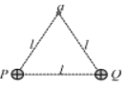
A．0 B．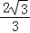E₀ C．E₀ D．2E₀
2.（2019沈阳东北育才学校模拟8）如图所示，边长为L的正六边形ABCDEF的5条边上分别放置5根长度也为L的相同绝缘细棒。每根细棒均匀带上正电。现将电荷量为+Q的点电荷置于BC中点，此时正六边形几何中心O点的场强为零。若移走+Q及AB边上的细棒，则O点强度大小为（k为静电力常量）（不考虑绝缘棒及+Q之间的相互影响）（ ）
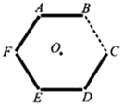
A．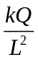 B．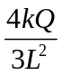 C．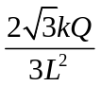 D．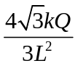
3.(2018·天津市部分区上学期期末)如图所示，E、F、G、H为矩形ABCD各边的中点，O为EG、HF的交点，AB边的长度为d.E、G两点各固定一等量正点电荷，另一电荷量为Q的负点电荷置于H点时，F点处的电场强度恰好为零．若将H点的负电荷移到O点，则F点处场强的大小和方向为(静电力常量为k)( )
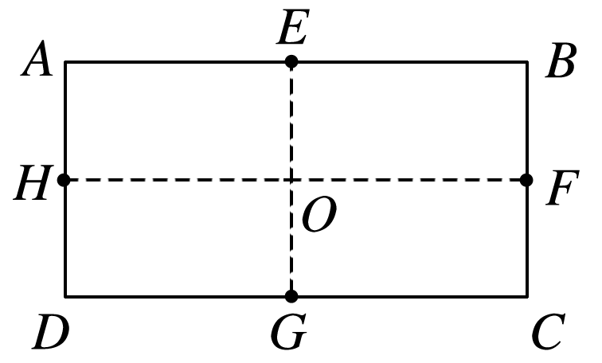
A.，方向向右 B.，方向向左 C.，方向向右 D.，方向向左
4.（2018安徽蚌埠二模）已知均匀带电球体在其外部产生的电场与一个位于球心的、电荷量相等的点电荷产生的电场相同，而均匀带电球壳在其内部任意一点形成的电场强度为零。现有一半径为R、电荷量为Q的均匀带电绝缘球体，M、N为一条直径上距圆心O为R的两点，静电力常量为k，则
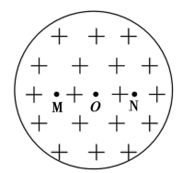
A.M、N点的电势大于O点的电势 B.M、N点的电场强度方向相反
C.M、N点的电场强度大小均为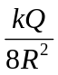 D.M、N点的电场强度大小均为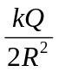
5.(2018·河南省中原名校第六次模拟)一无限大接地导体板MN前面放有一点电荷＋Q，它们在周围产生的电场可看作是在没有导体板MN存在的情况下，由点电荷＋Q与其像电荷－Q共同激发产生的．像电荷－Q的位置就是把导体板当作平面镜时，电荷＋Q在此镜中的像点位置．如图所示，已知＋Q所在位置P点到金属板MN的距离为L，a为OP的中点，abcd是边长为L的正方形，其中ab边平行于MN.则( )
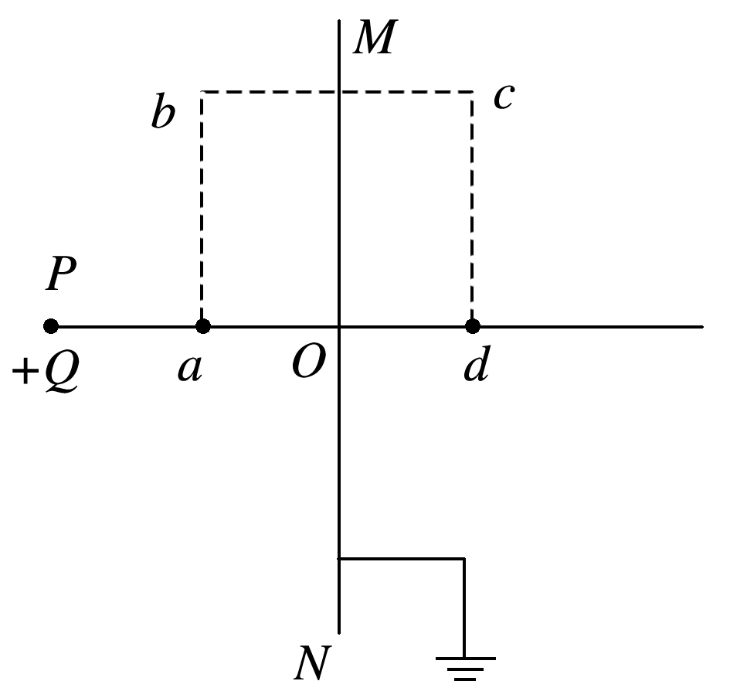
A．a点的电场强度大小为E＝4k
B．a点的电场强度大小大于b点的电场强度大小，a点的电势高于b点的电势
C．b点的电场强度和c点的电场强度相同
一正点电荷从a点经b、c运动到d点的过程中电势能的变化量为零
6.(2018·湖南省衡阳市第二次联考)如图所示，一电荷量为＋Q的均匀带电细棒，在过中点c垂直于细棒的直线上有a、b、d三点，且ab＝bc＝cd＝L，在a点处有一电荷量为＋的固定点电荷．已知b点处的场强为零，则d点处场强的大小为(k为静电力常量)( )
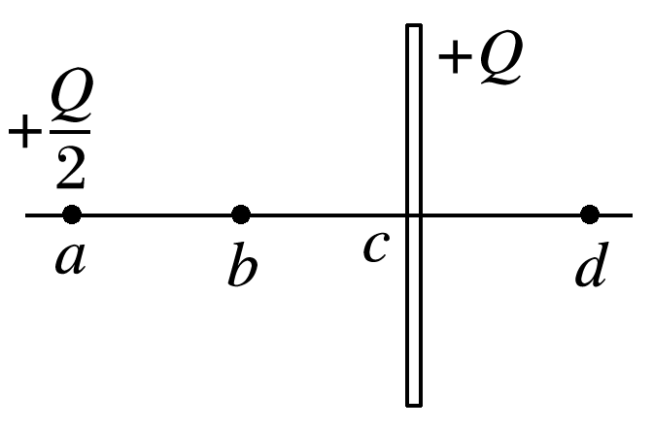
A．k B．k C．k D．k
7.(2018·四川省攀枝花市第二次统考)如图2所示，一电子沿等量异种点电荷连线的中垂线由A→O→B匀速飞过，电子重力不计，则电子所受另一个力的大小和方向变化情况是( )
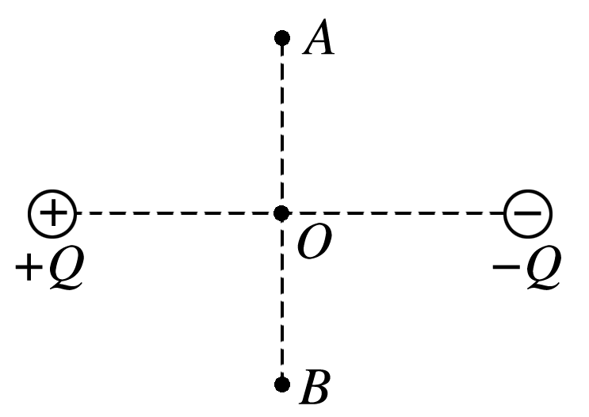
A．先变大后变小，方向水平向左 B．先变大后变小，方向水平向右
C．先变小后变大，方向水平向左 D．先变小后变大，方向水平向右
8.(2018·陕西省黄陵中学考前模拟)如图所示，一个绝缘圆环，当它的均匀带电且电荷量为＋q时，圆心O处的电场强度大小为E，现使半圆ABC均匀带电＋2q，而另一半圆ADC均匀带电－2q，则圆心O处电场强度的大小和方向为( )
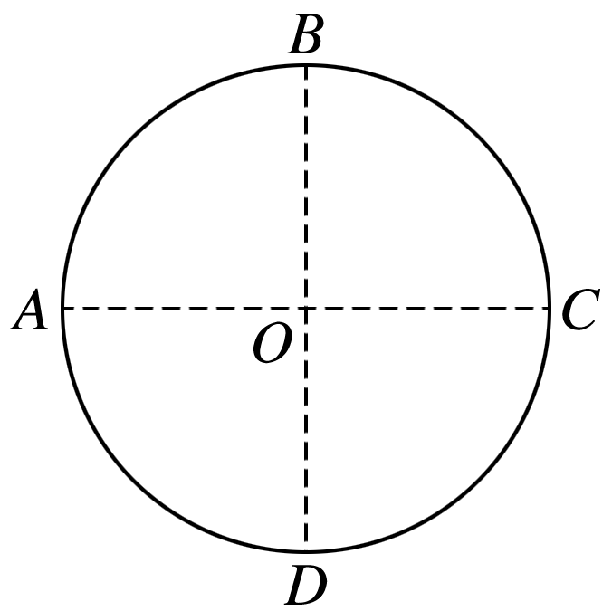
A．2E，方向由O指向D B．4E，方向由O指向D
C．2E，方向由O指向B D．0
9.(2018·贵州省黔东南州一模)如图，xOy平面直角坐标系所在空间有沿x轴负方向的匀强电场(图中未画出)，电场强度大小为E.坐标系上的A、B、C三点构成边长为L的等边三角形．若将两电荷量相等的正点电荷分别固定在A、B两点时，C点处的电场强度恰好为零．则A处的点电荷在C点产生的电场强度大小为( )
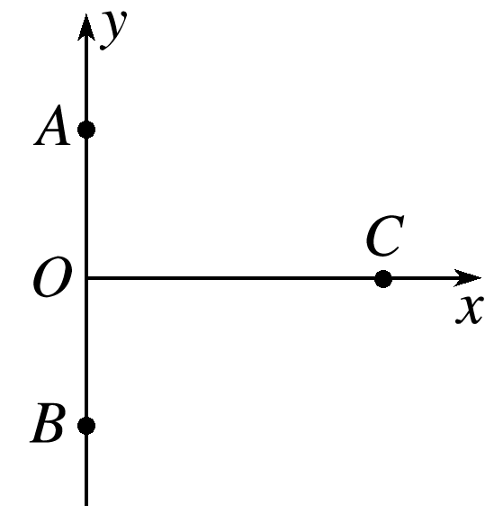
A．E B.E C.E D.E
10.(2018·山东省菏泽市上学期期末)如图所示，正方形线框由边长为L的粗细均匀的绝缘棒组成，O是线框的中心，线框上均匀地分布着正电荷，现在线框上侧中点A处取下足够短的带电荷量为q的一小段，将其沿OA连线延长线向上移动的距离到B点处，若线框的其他部分的带电荷量与电荷分布保持不变，则此时O点的电场强度大小为(k为静电力常量)( )
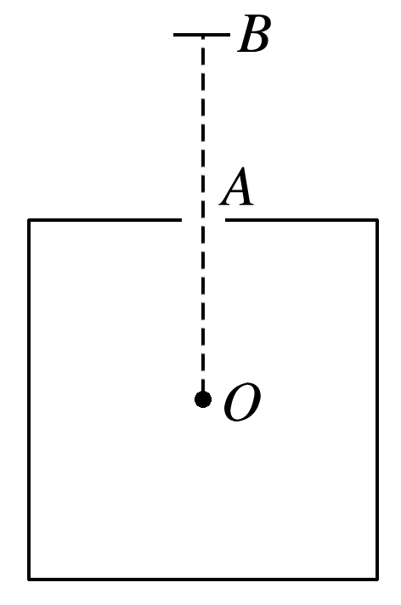
A．k B．k C．k D．k
11.(2018·茂名检测)如图所示△ABP为等边三角形，在A、B两点分别放上一个点电荷，在P处的合场强方向如图中箭头所示，与PB连线的夹角为30°，下列说法正确的是( )
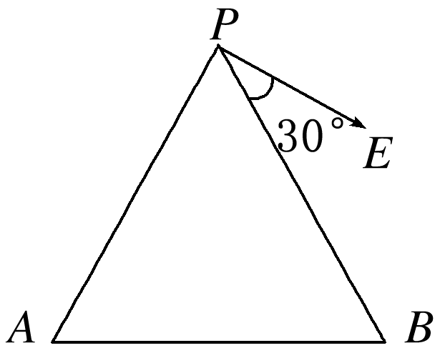
A．A处点电荷为正电荷，B处点电荷为负电荷
B．两电荷的电荷量|q_{A}|>|q_{B}|
C．两电荷在P点产生的场强大小|E_{A}|>|E_{B}|
D．从P点沿着AB中垂线向上移动正电荷，电场力做负功
12.（2017湖北天门等三市联考）如图所示，一边长为L的立方体绝缘体上均匀分布着电荷量为Q的电荷，在垂直于左右面且过立方体中心O的轴线上有a、b、c三个点，a和b、b和O、O和c间的距离均为L，在a点处固定有一电荷量为q(q<0)的点电荷．已知b点处的场强为零，则c点处场强的大小为(k为静电力常量)（ ）
O
a
b
c
A．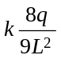 B．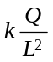 C．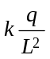 D．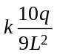
13．(2015·甘肃天水高三期末)如图所示，O是半径为R的正N边形(N为大于3的偶数)外接圆的圆心，在正N边形的一个顶点A放置一个带电荷量为＋2q的点电荷，其余顶点分别放置带电荷量均为－q的点电荷(未画出)。则圆心O处的场强大小为( )
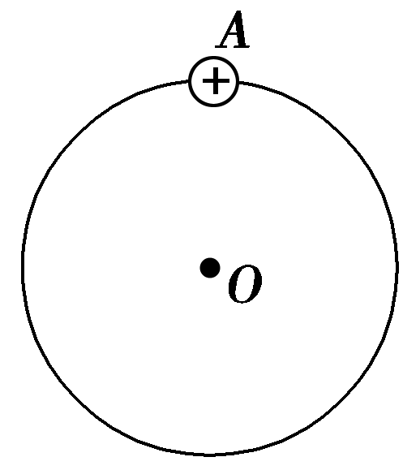
A. B. C. D.
14．(2016·苏北四市联考)如图所示，一光滑绝缘圆环固定在竖直平面内，一点电荷固定在圆环的最高点A处，重力为G、带电荷量大小为q的小球P(可视为点电荷)套在环上。若小球P静止时与圆心O的连线恰好处于水平位置，则下列判断正确的是( )
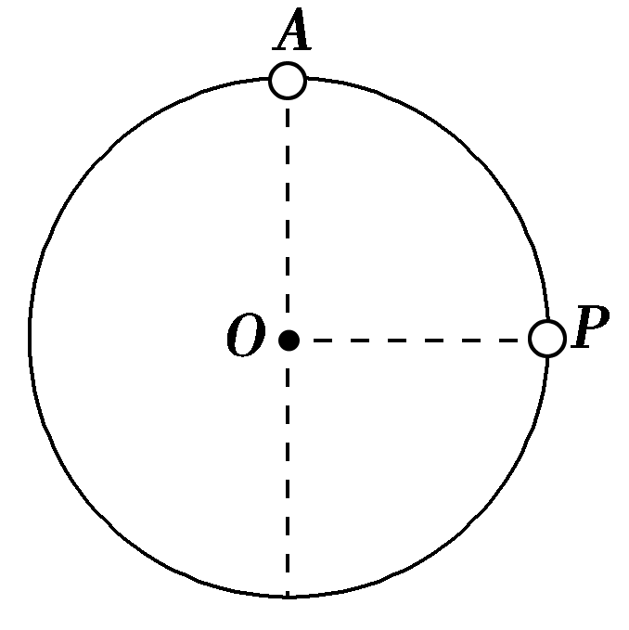
A．点电荷在小球P所在位置处产生的电场强度大小为
B．点电荷在小球P所在位置处产生的电场强度大小为
C．圆环对小球P的弹力大小为G
D．圆环对小球P的弹力大小为G
15．(2016·江苏连云港高三统考)一半径为R的半球面均匀带有正电荷Q，电荷Q在球心O处产生电场的场强大小E₀＝，方向如图所示，把半球面分为表面积相等的上、下两部分，如图甲所示，上、下两部分电荷在球心O处产生电场的场强大小分别为E₁、E₂，把半球面分为表面积相等的左、右两部分，如图乙所示，左、右两部分电荷在球心O处产生电场的场强大小分为E₃，E₄，则( )
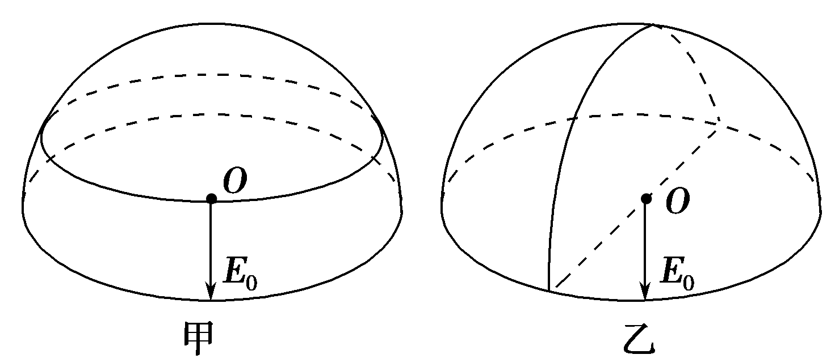
A．E₁> B．E₂＝ C．E₃> D．E₄＝
16．(2016·江苏盐城高三期中)如图所示，AEFD和EBCF是两个等边长的正方形，A点和C点固定有两个等量正点电荷。下列说法正确的是( )
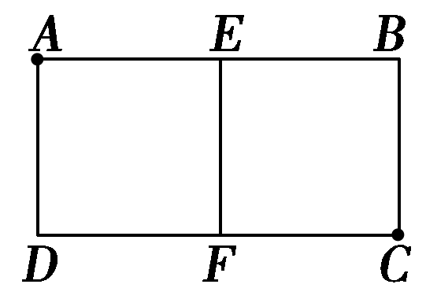
A．E、F两点的电场强度相同
B．B、D两点的电势相同
C．将一个负的试探电荷由E点沿直线移到F点，电场力先做正功，后做负功
D．将一个正的试探电荷由B点沿直线移到D点，电场力先做正功，后做负功
17.(辽宁省沈阳市东北育才学校2016届高三第八次模拟考试理科综合试题)如图所示，将等量的正、负电荷分别放在正方形的四个顶点上。O点为该正方形对角线的交点，直线段AB通过O点且垂直于该正方形，以下对A、B两点的电势和场强的判断，正确的是（ ）
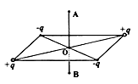
A．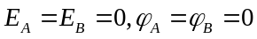 B．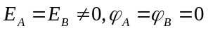
C．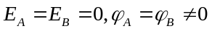 D．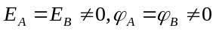
18.（天津市河北区2016届高三总复习质量检测（一）理科综合试题）如图所示，、两点分别放置两个等量异种电荷，是它们连线的中点，为连线上靠近的一点，为连线中垂线上处于点上方的一点。在、、三点中（ ）
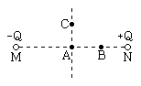
A．场强最小的点是点，电势最高的点是点 B．场强最小的点是点，电势最高的点是点
C．场强最小的点是点，电势最高的点是点 D．场强最小的点是点，电势最高的点是点
19.（湖北省襄阳市第五中学2016届高三5月高考模拟适应性考试（一）理科综合物理试题）已知静电场中某点的电势为标量：若取无穷远处电势为零，在一带电荷量为+q的点电荷的电场中，与点电荷相距r处的电势为φ＝k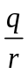；如果某点处在多个点电荷所形成的电场中，则电势为每一个点电荷在该点所产生的电势的代数和。如图所示，AB是均匀带电的细棒，所带电荷量为＋Q。C为AB棒附近的一点，CB垂直于AB。若取无穷远处电势为零，AB棒上的电荷所形成的电场中，C点的电势为φ₀。则AC连线中点D处的电势为（ ）
A
B
C
D
·
·
A．2φ₀ B．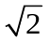φ₀ C．φ₀ D．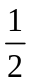φ₀
20.（贵州省贵阳市第一中学2016届高三预测密卷（新课标II卷）理科综合物理试题）如图所示，真空中同一平面内MN直线上固定电荷量分别为﹣9Q和+Q的两个点电荷，两者相距为L，以+Q电荷为圆心，半径为L/2画圆，a、b、c、d是圆周上四点，其中a、b在MN直线上，c、d两点连线过+Q且垂直于直线MN，一电荷量为q的负试探电荷在圆周上运动，比较a、b、c、d四点，则下列说法正确的是（ ）
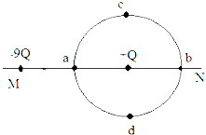
A．b点电场强度最大 B．c、d两处的电势相等
C．电荷q在b点的电势能最大 D．电荷q在d点的电势能最大
21．（湖北省黄冈市黄冈中学2016届高三5月第一次模拟考试理科综合物理试题）已知电势是标量，空间某点电势是各部分电荷在该点的电势的代数和；电场强度是矢量，空间某点电场强度是各部分电荷在该点的电场强度的矢量和。如图所示，三根绝缘均匀带点棒AB、BC、CA构成正三角形，AB的电荷量为+Q_{c}，AC的电荷量为+Q_{b}，BC的电荷量为+Q_{a}，正三角形的中心O点的电势为φ₁，场强大小为E₁、方向指向A，当撤去 带电棒BC之后，测得其中心O点的电势为φ₂，场强大小为E₂、方向背离A，规定无穷远处电势为零，如果同时撤去带电棒AB和AC，则关于O点的场强大小和电势，下列说法正确的是（ ）
A
B
C
O
A．O点的场强大小为E₁—E₂ B．O点的场强大小为E₁+ E₂
C．O点的电势φ₁—φ₂ D．O点的电势φ₁+φ₂
22.（山西省太原市2016届高三下学期模拟试题（一）理科综合试题）在其空中M、N两点分别放有异种点电初＋2Q和一Q，以MN连线中点O为中心作一圆形路径abcd，a、O、c三点恰好将MN四等分．b、d为MN的中垂线与圆的交点，如图所示，则下列说法正确的（ ）
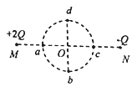
A．a、b、c、d四点电场强度的大小关系是E_{a}＞E_{c}，E_{b}＝E_{d}
B．a、b、c、d四点电势的关系是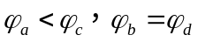
C、在MN的连线上，O点的电场强度最小
D．将带负电的试探电荷由b沿直线移动到d的过程中，其电势能始终不变

